Отчёт МБОУ СОШ № 21г.Сальска
о проведении мероприятий посвященных Международному дню и декаде инвалидов
с 3 по 12 декабря 2013 года
- Классными руководителями 1-11 классов проведены классные часы по темам «Они живут рядом с нами», «О доброте, сострадании и милосердии», «Добрые руки человеческой помощи».
- Обучающиеся 1-9 классов и их родители приняли активное участие в операции «Теплота наших рук и сердец» по изготовлению новогодних подарков, поделок, с участием детей – инвалидов.
- Обучающиеся 1-11 классов провели обзорную тематическую экскурсию по новогодней выставке творческих работ ( поделок), с участием детей-инвалидов.
- В рамках уроков рисования проведены тематические занятия « Добрые руки человеческой помощи» (1-7 класс).
- Для обучающихся 9-11 классов был организован и проведен концерт с участием хора Совета ветеранов.
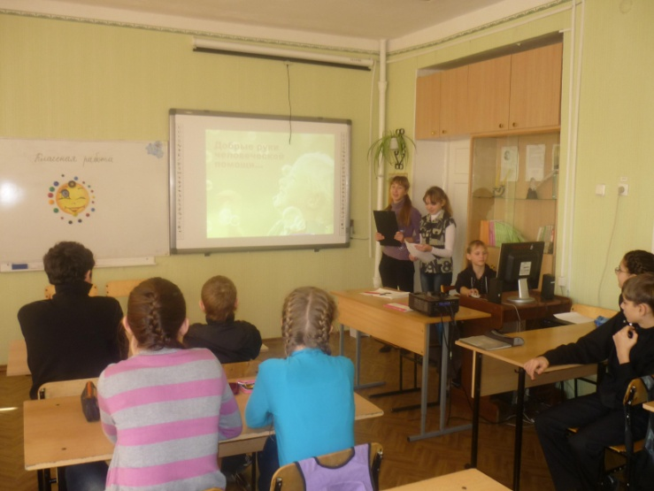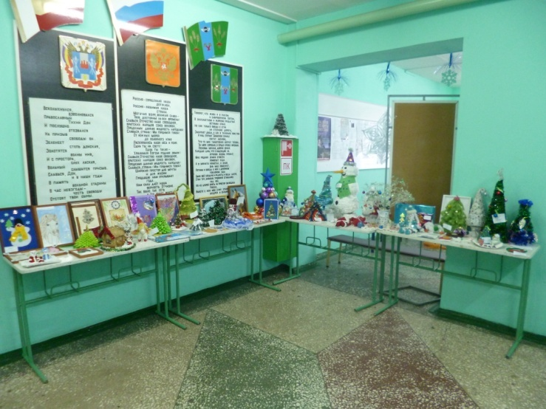
Классный час  «Добрые руки человеческой помощи» | Выставка новогодних подарков, поделок, с участием детей – инвалидов.

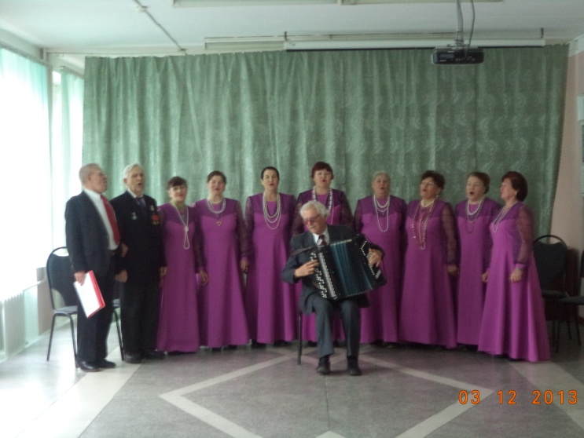
Концерт ( хор ветеранов)

Директор школы Хомутова С.Г.

Исполнитель: зам.директора по ВР,
Деркунская О.В.,
Тел.: 5-61-79

